Regelwerk Rithmomachie

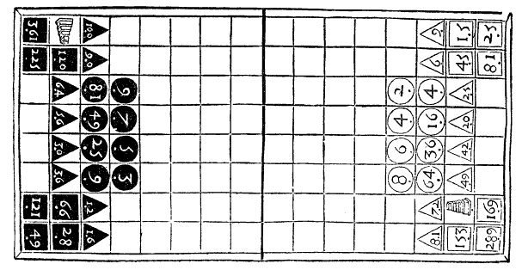
Das Spielfeld ist wie folgt aufgebaut:

- Es spielen 2 Spieler, „schwarz“ und „weiß“
- Verteilung und Aufbau der Steine, wie auf dem Bild
- Pyramiden: weiß: 91; schwarz: 190. Werden in der Basisversion wie normale Vierecke gespielt
- Es wird abwechselnd gezogen, weiß beginnt
Gezogen werden darf wie folgt:
- Runde Steine ziehen genau 2 Felder weit
- Dreieckige Steine ziehen genau 3 Felder weit
- Viereckige Steine ziehen genau 4 Felder weit
Dabei ist zu beachten:
- Kein Stein darf übersprungen werden
- Steine dürfen nur senkrecht und waagrecht ziehen, dabei darf die Richtung einmal um 90° geändert werden
- 2min Zugzeitlimit

Schlagen:
! Nach Schlagen eines gegnerischen Spielsteins endet der Zug !
Anmerkung:
>Mehrfaches schlagen in einem Zug möglich
>Der schlagende Stein muss nicht der gezogene Stein sein.

- Aufeinandertreffen: landet der Spielstein am Ende des Zuges auf einem Feld mit einem gegnerischen Spielstein gleichen Wertes, so wird der gegnerische Spielstein geschlagen.
- Belagerung: kann ein gegnerischer Stein sich nicht mehr bewegen, woran einer der eigenen Steine Mitschuld trägt, so ist dieser geschlagen. Auch wenn freie Felder anliegend sind.

Schlagen mit Rechenoperationen:
Als Rechenoperationen gelten: Addition, Subtraktion, Multiplikation und Division. (Anmerkung: Multiplikation und Division mit 1 nicht möglich)

- Überfall: Ergibt die Anzahl der Felder einschließlich des Zielfeldes unter dem Einsatz einer Rechenoperation (s.o.) mit dem eigenen Steinwert den Wert des gegnerischen Steins, so wird dieser geschlagen. Man befindet sich nach dem Zug auf dem Feld des geschlagenen Spielsteins.
- Hinterhalt: Grenzen zwei eigene Spielsteine an einen gegnerischen an, und ergeben mithilfe einer Rechenoperation den Wert des gegnerischen Steins, so wird dieser geschlagen. Die eigenen Steine bleiben dabei stehen!
Optional: Schlagen durch Quadrat-/Wurzeloperation
Siegesbedingungen:
Zeit optional
Es gibt mehrere Möglichkeiten:
1 Man erreicht als erster 50/35/20/10 Punkte
(Kreise:1, Dreiecke:3, Vierecke:5)
2. Derjenige Spieler, der nach Ablauf der Zeit mehr Punkte hat, hat gewonnen (60/45/30/15min)

Modifizierung: „Reihen“:
Nur durch die Bildung einer Reihe kann man gewinnen.
Eigenschaften einer Reihe:
- In der gegnerischen Hälfte bildet man eine Reihe mit 3 Steinen
- Diese kann horizontal und vertikal liegen
- Es kann nur eine Reihe pro Spieler gleichzeitig gebildet werden
- Die Reihe darf durch leere Felder, nicht jedoch durch andere Steine unterbrochen werden
- Sobald ein Stein als Teil einer Reihe deklariert wird, ist er nicht schlagbar, bis dieser wieder bewegt wird
- Sobald ein Stein aus der Reihe bewegt wird, ist die Reihe aufgelöst → Steine können wieder geschlagen werden
- Bevor eine neue Reihe begonnen werden kann, müssen alle Steine der vorherigen Reihe in die eigene Hälfte zurückgezogen oder geschlagen werden
Mögliche Reihen:
Arithmetische Reihe: Der Wert des mittleren Steines beträgt die halbe Summe der äußeren Steinwerte [a][b][c]: b=(a+c)/2 Bsp.: 3, 5, 7
Geometrische Reihe: (a/b)=(b/c) Bsp: 2, 4, 8
Harmonische Reihe: (a/c)=(b-a)/(c-b) c=a*2 Bsp: 3, 4, 6
[a] Kleinster Steinwert
[b] Mittlerer Steinwert
[c] Größter Steinwert

Reihen können auch mit einem gegnerischen Stein gebildet werden.

Modifizierung: „Pyramiden“:
Eine Pyramide hat zwei angreifbare Zahlenwerte:
- der Gesamtwert
- der Wert ihrer Basis
Weiß: 91, 36
Schwarz: 190, 64
Die Pyramide selbst wird wie jeder andere viereckige Stein benutzt, wird sie jedoch geschlagen, fallen auch alle anderen „Bestandteile der Pyramide“
Weiß: 4, 9, 16, 25, 36
Schwarz: 16, 25, 36, 49, 64
Daher ist der Schutz der Pyramide ein elementarer Bestandteil des Spiels

